Institut Teknologi Nasional Malang
SKRIPSI – ENERGI LISTRIK

REKONFIGURASI JARINGAN DISTRIBUSI UNTUK
REDUKSI RUGI DAYA DAN MENINGKATKAN PROFIL TEGANGAN DI PT. PLN (PERSERO) ULP LARANTUKA FLORES TIMUR

Bernadus Halik
1412016

Dosen pembimbing
Prof. Dr. Eng. Ir. I Made Wartana, MT.
Dr. Ir. Widodo Pudji Muljanto, MT.

PROGRAM STUDI TEKNIK ELEKTRO S-1
Fakultas Teknologi Industri
Institut Teknologi Nasional Malang
September 2021

Institut Teknologi Nasional Malang

SKRIPSI – ENERGI LISTRIK

“REKONFIGURASI JARINGAN DISTRIBUSI UNTUK REDUKSI RUGI DAYA DAN MENINGKATKAN PROFIL TEGANGAN DI PT. PLN (PERSERO) ULP LARANTUKA FLORES TIMUR “

Bernadus Halik
Nim :1412016

Dosen pembimbing
Prof. Dr. Eng. Ir. I Made Wartana, MT.
Dr. Ir. Widodo Pudji Muljanto, MT.

PROGRAM STUDI TEKNIK ELEKTRO S-1
Fakultas Teknologi Industri
Institut Teknologi Nasional Malang
September 2021
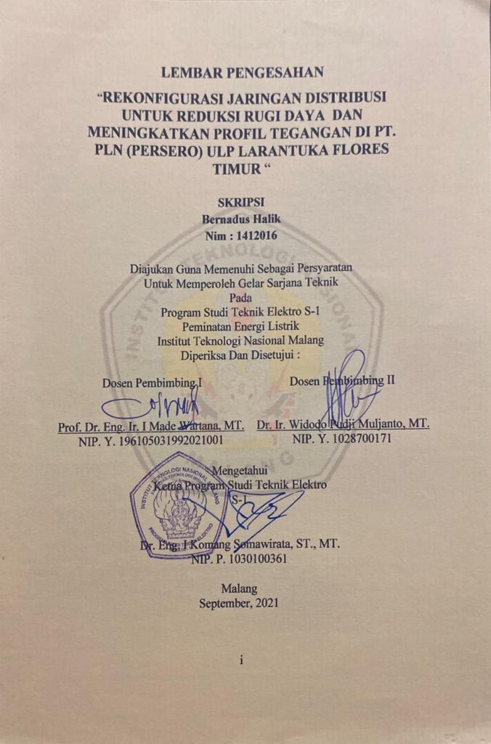

REKONFIGURASI JARINGAN DISTRIBUSI UNTUK REDUKSI RUGI DAYA DAN MENINGKATKAN PROFIL TEGANGAN DI PT. PLN (PERSERO) ULP LARANTUKA FLORES TIMUR

Bernadus Halik
Prof. Dr. Eng. Ir. I Made Wartana, MT.
Dr. Ir. Widodo Pudji Muljanto, MT
Email : bernadushalik1996@gmail.com

ABSTRAK
Dalam penelitain ini terdapat permasalahan pada sistem distribusi tenaga listrik yaitu rugi -rugi daya dan penurunan profil tegangan pada semua penyulang yang terpasang di ULP Larantuka. Panjangnya suatu saluran, dapat menyebabkan jatuh tengangan dan rugi-rugi pada saluran, untuk mengantisipasi hal tersebut maka perlu adanya rekonfigurasi jaringan pada sistem distribusi, agar tegangan yang di salurkan ke konsumen lebih baik dan rugi-rugi daya pun bekurang. Dari analisa yang didapat, bahwa dengan merubah Tap pada transformator, maka profil tegangan lebih baik atau berada pada standar yang ditetapkan oleh PLN (0,95 < v < 1,05) Dan setelah merekonfigurasi jaringan,maka rugi-rugi daya menjadi lebih kecil dari rugi-rugi daya sebelumnya.( sebelum rekonfigurasi MW = 5.000, MVar = 3.005, MVA = 0.006, dan setelah rekonfigurasi MW = 5.000, MVar = 2.983, MVA = 0.006) dan meningkatkan tegangan pada ujung pelayanan hingga batas toleransi.

Kata kunci: rekonfigurasi, rugi-rugi daya, profil tegangan, ETAP.
RECONFIGURATION OF DISTRIBUTION NETWORK FOR POWER LOSS REDUCTION AND IMPROVING VOLTAGE PROFILE AT PT. PLN (PERSERO) ULP LARANTUKA EAST FLORES

Bernadus Halik
Prof. Dr. Eng. Ir. I Made Wartana, MT.
Dr. Ir. Widodo Pudji Muljanto, MT
Email : bernadushalik1996@gmail.com

ABSTRACT
In this research, there are problems in the electric power distribution system, namely power losses and voltage profile degradation on all feeders installed at ULP Larantuka. The length of a conductor can cause voltage drops and losses in the conductor To anticipate this problem, it is necessary to reconfigure the network in the distribution system, so that the voltage supplied to consumers is better and power losses are reduced. From the analysis obtained, that by changing the Tap on the transformer, then the voltage profile is better or is at the standard set by PLN (0,95 < v < 1,05) And after reconfiguring the network, the power losses are smaller than the previous power losses. ( before reconfiguration MW = 5.000, MVar = 3.005, MVA = 0.006, and after reconfiguration MW = 5.000, MVar = 2.983, MVA = 0.006 ) and increase the voltage at the service end to the tolerance limit.
Keywords: reconfiguration, power losses, voltage profile, ETAP.

KATA PENGANTAR
Puji Syukur Kehadirat Tuhan Yang Maha Esa atas berkat dan rahmat-Nya, Sehingga penulis dapat menyelesaikan Laporan Skripsi ini yang berjudul “REKONFIGURASI JARINGAN DISTRIBUSI UNTUK REDUKSI RUGI DAYA DAN MENINGKATKAN PROFIL TEGANGAN DI PT. PLN (PERSERO) ULP LARANTUKA FLORES TIMUR” adapun maksud dan tujuan dalam penulisan skripsi ini merupakan salah satu syarat untuk menyelesaikan studi dan mendapat Gelar Sarjana Teknik Elektro S- Konsentrasi Teknik Energi Listrik ITN Malang.
Penulis menyadari tanpa adanya kemauan dan usaha serta bantuan dari berbagai pihak, maka laporan ini tidak dapat diselesaikan dengan baik. Oleh karena itu, penyusun mengucapkan terima kasih kepada yang terhormat :
- Prof. Dr. Eng. Ir. Abraham Lomi, MSEE. Selaku Rektor Institut Teknologi Nasional Malang.
- Dr. Eng. I Komang Somawirata, ST, MT selaku Ketua Jurusan Teknik Elektro S-1 Institut Teknologi Nasional Malang.
- Prof. Dr. Eng. Ir. I Made Wartana, MT. selaku Dosen Pembimbing I
- Dr. Ir. Widodo Pudji Muljanto, MT selaku Dosen Pembimbing II
- Orang Tua serta KeluargaTercinta
- Katharina Kepa Fernandez
- Kanasta Larantuka, Anak Kos Gorila berserta Sahabat-sahabat dan orang-orang tercinta yang tidak dapat Penulis sebutkan satu-persatu, Penulis mengucapkan banyak terima kasih atas bantuan dalam proses pembuatan skripsi ini.
Akhir kata, penulis berharap skripsi ini dapat memberikan manfaat yang seluas-luasnya bagi perkembangan ilmu pengetahuan untuk rekan-rekan mahasiswa pada khusunya dan pembaca pada umumnya.
Malang , September 2021

Penyusun

DAFTAR ISI

LEMBAR PENGESAHAN i
ABSTRAK ii
ABSTRACT iii
KATA PENGANTAR iv
DAFTAR ISI v
DAFTAR GAMBAR vii
DAFTAR TABEL ix
DAFTAR GRAFIK x
BAB I PENDAHULUAN 1
1.1. Latar Belakang 1
1.2. Rumusan Masalah 2
1.3. Tujuan 2
1.4. Batasan Masalah 2
1.5. Metodologi 3
1.6. Sistematika Penulisan 3
BAB II TINJAUAN PUSTAKA 5
2.1. Rekonfigurasi 5
2.2. Sistem Jaringan Disstribusi 6
2.3. Sistem Tenaga Listrik 7
2.4. Tipe-Tipe Jaringan Distribusi Teggangan Menengah 20 KV 8
2.5. Load Flow Analisis 12
2.6. Rugi-rugi Daya 12
2.7. Jatuh Tegangan (Voltage Drop) 13
2.8. Klarifikasi Bus 14
2.9. Formulasi masalah rekonfigurasi jaringan 15
BAB III METODOLOGI PENELITIAN 19
3.1. ETAP (Electric Transient Analysis Program) 19
3.2. Proses Loadflow dengan menggunakan metode Newton Rhapson 20
3.3. Flowchart Penyelesaian 21
BAB IV SIMULASI DAN ANALISA 23
4.1. Data-Data Untuk Simulasi 23
4.2. Simulasi Sisitem Jaringan Distribusi Sebelum Rekonfigurasi Menggunakan ETAP 32
4.3. Memasukan Data pada Gambar Single-Line 33
4.4. Proses Menaikan Tap Trafo Pada Sisi Sekunder 45
4.5. Analisa Hasil Perbandingan Profil Teggangan 48
4.6. Analisis Hasil Losses Pada Sistem Distribusi Menggunakan ETAP 12.6.0 56
4.7. Analisis Hasil Losses Sebelum Rekonfigurasi 56
4.8. Analisis Hasil Losses Sesudah Rekonfigurasi 58
4.9. Analisis Perbandingan Losses Sebelum dan Sesudah Rekonfigurasi 59
BAB V KESIMPULAN DAN SARAN 61
5.1. Kesimpulan 61
5.2. Saran 62
DAFTAR PUSTAKA 63
LAMPIRAN 65

DAFTAR GAMBAR
Gambar 2. 1 Sistem Tenaga Listrik dan Kegiatan Penyaluran Daya Listrik Komponen Jaringan Distribusi 7
Gambar 2. 2 Jaringan Radial 8
Gambar 2. 3 Jaringan Hantaran Penghubung (Tie Line) 9
Gambar 2. 4 Jaringan Lingkar (Loop) 10
Gambar 2. 5 Jaringan Spindel 10
Gambar 2. 6 Sistem Gugus atau Sistem Kluster 11
Gambar 2. 7 Diagram Fasor Hubungan Tegangan dengan Tegangan R dan X 14
Gambar 3.1 Flowchart Penyelesaian...............................................21
Gambar 4.1 Single Line ULP Larantuka........................................23
Gambar 4.2 Single Line Diagram Jaringan Distribusi dari Penyulang di Flores Timur menggunakan ETAP Power Station 12.6.0 32
Gambar 4.3 Cara Memasukan Data pada Komponen Generator 33
Gambar 4.4 Cara Memasukan Data pada Komponen Trafo Step Up 34
Gambar 4.5 Cara Memasukan Data pada Komopnen Transmission Line 35
Gambar 4.6 Cara Memasukan Data pada Komponen Static Load 36
Gambar 4.7 Tampilan Loadflow Sebelum Rekonfigurasi 37
Gambar 4.8 Tampilan Critical Report Bus Under Voltage Hasil Loadflow Sebelum Rekonfigurasi Menggunakan Metode Newton Rhapson pada ETAP 38
Gambar 4.9 Bus-bus yang mengalami Under Voltage Sebelum Rekonfigurasi (bus 109, bus 111, bus, 112, bus 113, bus 115, bus 116, bus 119) 41
Gambar 4.10Bus-bus yang mengalami Under Voltage Sebelum Rekonfigurasi (bus 117,bus 118, bus 120,bus 121,bus 122,bus 123,bus 124,bus 125) 42
Gambar 4.11Bus-bus yang mengalami Under Voltage Sebelum Rekonfigurasi (bus 126,bus 127,bus 128,bus129,bus 130,bus 131,bus 132,bus 133,bus 134,bus 135,bus 136,bus 137) 42
Gambar 4.12Bus-bus yang mengalami Under Voltage Sebelum Rekonfigurasi (bus 159,bus 160,bus 161,bus 162,bus 163,bus 164,bus 165,bus 166,bus 167,bus 169,bus 170,bus 171) 43
Gambar 4.13Bus-bus yang mengalami Under Voltage Sebelum Rekonfigurasi (bus 172,bus 173,bus 174,bus 175,bus 176,bus 177,bus 178,bus 179,bus 180,bus 181) 43
Gambar 4.14Bus-bus yang mengalami Under Voltage Sebelum Rekonfigurasi (bus 182,bus 183,bus 184,bus 185,bus 186,bus 187) 44
Gambar 4.15Bus-bus yang mengalami Under Voltage Sebelum Rekonfigurasi (bus 189, bus 192, bus 193, bus 194, bus 195, bus 196, bus 197, bus 200, bus 201, bus 202, bus 203, bus 204, bus 205) 44
Gambar 4.16Tampilan Study Case Tap Trafo pada Software ETAP 12.6.0 45
Gambar 4.17Tampilan Hasil Loadflow sebelum rekonfigurasi menggunakan Software ETAP Power Station 12.6.0 .56
Gambar 4.18Tampilan Hasil Loadflow sebelum rekonfigurasi menggunakan Software ETAP Power Station 12.6.0 .57
Gambar 4.19Tampilan Hasil Loadflow sesudah rekonfigurasi menggunakan Software ETAP Power Station 12.6.0 .58
Gambar 4.20Tampilan Hasil Loadflow sebelum rekonfigurasi menggunakan Software ETAP Power Station 12.6.0 .58

DAFTAR TABEL
Tabel 4. 1 Data Gardu Trafo Penyulang Waibalun 24
Tabel 4. 2 Data Gardu Trafo Penyulang Aulia 24
Tabel 4. 3 Data Gardu Trafo Penyulang Kota 25
Tabel 4. 4 Data Gardu Trafo Penyulang Boru 27
Tabel 4. 5 Data Gardu Trafo Penyulang Oka 29
Tabel 4. 6 Critical Report Bus Under Voltage Hasil Loadflow 38
Tabel 4. 7 Tabel yang akan dinaikan pada Tap Trafo 46
Tabel 4. 8 Profil tegangan sesudah di Tap Trafo 48
Tabel 4. 9 Hasil perbandingan sebelum dan sesudah Tap Trafo 51
Tabel 4.10 Hasil Losses sebelum rekonfigurasi 57
Tabel 4.11 Hasil Losses sesudah rekonfigurasi 59
Tabel 4.12 Perbandingan Losses Sebelum dan Sesudah Rekonfigurasi 59

DAFTAR GRAFIK
Grafik 4. 1 Hasil perbandingan profil tegangan sebelum dan sesudah Tap Trafo 55
Grafik 4. 2 Hasil perbandingan profil tegangan sebelum dan sesudah Tap Trafo 55
Grafik4.3 Hasil perbandingan Losses sebelum dan sesudah rekonfigurasi 60

